学习目标
1．掌握有理数乘法的运算法则和乘法法则，灵活地运用运算律简化运算。
2．通过体验有理数的乘法运算，感悟和归纳出进行乘法运算的一般步骤。
3. 根据情境创设把有理数的除法转化为乘法。会进行有理数的乘法混合运算
学习重点
1.应用法则正确地进行有理数乘法运算。
2.两负数相乘，积的符号为正。
3.有理数除法法则和有理数乘除混合运算的熟练运用

有理数的乘法
一、引入
计算下列各题；
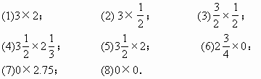
二、新课
我们以蜗牛爬行距离为例，为区分方向，我们规定：向左为负，向右为正，
为区分时间，我们规定：现在前为负，现在后为正。
如图，一只蜗牛沿直线l爬行，它现在的位置恰在l上的点O。
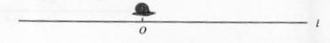
1．正数与正数相乘
问题一：如果蜗牛一直以每分2cm的速度向右爬行，3分后它在什么位置？
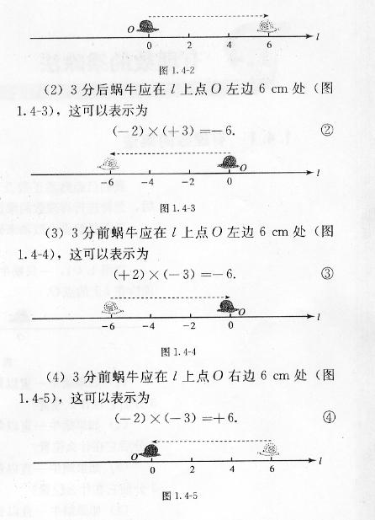
(+2)×(+3)=+6
答：结果向东运动了6米．
2．负数与正数相乘
问题二：如果蜗牛一直以每分2cm的速度向左爬行，3分后它在什么位置？
(－2)×(+3)=(－6)
3．正数与负数相乘
问题三：如果蜗牛一直以每分2cm的速度向右爬行，3分前它在什么位置？
(+2)×(－3)=－6
4．负数与负数相乘
问题四：如果蜗牛一直以每分2cm的速度向左爬行，3分前它在什么位置？
(－2)×(－3)=+6
5．零与任何数相乘或任何数与零相乘
问题五：原地不动或运动了零次，结果是什么？
0×3=0；0×(－3)=0；2×0=0；(－2)×0=0．
综合上述五个问题得出：
(1)(+2)×(+3)=+6；
(2)(－2)×(+3)=－6；
(3)(+2)×(－3)=－6；
(4)(－2)×(－3)=+6．
(5)任何数与零相乘都得零．
由此我们可以得到：
两数相乘，同号得正，异号得负，并把绝对值相乘．
任何数与零相乘都得零。
即时练：
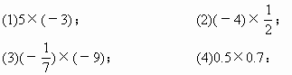
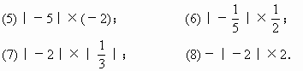
例1：计算下列各题：
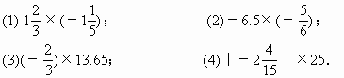
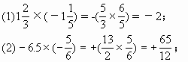
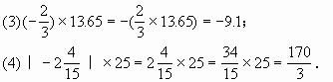
即时练：
1．口答下列各题：
(1)6×(－9)； (2)(－6)×(－9)；
(3)(－6)×9； (4)(－6)×1；
(5)(－6)×(－1)； (6)6×(－1)；
(7)(－6)×0； (8)0×(－6)；
(9)(－6)×0.25； (10)(－0.5)×(－8)；
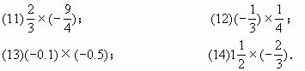
3．计算下列各题：
(1)(－36)×(－15)； (2)－48×1.25；
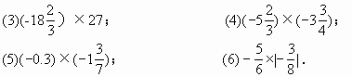

有理数的除法
一、情境创设：
1、复习倒数的概念；
2、说出下列各数对应的倒数：1、－$\frac{3}{4}$、－（－4.5）、|－$\frac{3}{2}$|
城市区某一周上午8时的气温记录如下：
周日 周一 周二 周三 周四 周五 周六
－3⁰c －3⁰c －2⁰c －3°c 0°c －2°c －1°c
问：这周每天上午8时的平均气温是多少？
解：［（－3）+（－3）+（－2）+（－3）+0+（－2）+（－1）］÷7，
即：（－14）÷7，
解答，（除法是乘法的逆运算）什么乘以7等于－14？
因为（－2）×7=－14，
所以： （－14）÷7=－2
又因为：（－14）×$\frac{1}{7}$=－2
所以：（－14）÷7=（－14）×$\frac{1}{7}$
先将除法转化为乘法，再进行乘法运算
2、有理数除法法则(1)
除以一个不等于0的数等于乘以这个数的倒数；
0除以任何一个不等于0的数都等于0
3、因为（－10）÷2=（－10）×$\frac{1}{2}$=－5 ；－10÷2=－5
所以（－10）÷2=－10÷2
因为24÷（－8）=－24×$\frac{1}{8}$=－3；－24÷8=－3
所以24÷（－8）=－24÷8
因为（－12）÷（－4）=（－12）×（－$\frac{1}{4}$）=3，12÷4=3
所以（－12）÷（－4）=12÷4
从而得：有理数除法还有以下法则：
有理数除法法则（2）：两数相除，同号得正，异号得负，并把绝对值相除。
4、例题教学：
例1、计算：
（1）36÷（－9） （2）（48）÷（－6）
（2）0÷（－8） （3）（－$\frac{1}{2}$）÷（－$\frac{2}{3}$）
（4）0.25÷(－0.5) (5)(－24$\frac{6}{7}$)÷(－6)
（6）（－32）÷4×（－8） （7）17×（－6）÷5
例2、计算：
（1）48÷[（－6）－4]
（2）（－81）÷$\frac{9}{4}$×$\frac{4}{9}$÷（－16）
（3）$\frac{2}{5}$÷（－2$\frac{2}{5}$）－$\frac{1}{\text{28}}$×（－1$\frac{3}{4}$）－0.75
例3、化简下列分数：
$\frac{−\text{21}}{7}$，$\frac{2}{−\text{12}}$，$\frac{−7}{−\frac{1}{3}}$
1、有理数乘法法则 ：两数相乘，同号得正，异号得负，并把绝对值相乘．
任何数与零相乘都得零。
2、有理数除法法则(1)： 除以一个不等于0的数等于乘以这个数的倒数；
0除以任何一个不等于0的数都等于0
有理数除法法则（2）：两数相除，同号得正，异号得负，并把绝对值相除。

1．计算：
(1)(－16)×15； (2)(－9)×(－14)；

(3)(－36)×(－1)； (4)13×(－11)；

(5)(－25)×16； (6)(－10)×(－16)．
2．计算：
(1)2.9×(－0.4)； (2)－30.5×0.2；

(3)0.72×(－1.25)； (4)100×(－0.001)；

(5)－4.8×(－1.25)； (6)－4.5×(－0.32)．
3．计算：
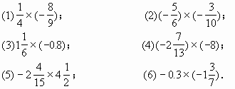
4．填空：(用“＞”或“＜”号连接)
(1)如果a＜0，b＞0，那么，ab____0；
(2)如果a＜0，b＜0，那么，ab____0；
(3)当a＞0时，a____2a；
(4)当a＜0时，a____2a．
5.计算.
(1)(-1155)÷[(-11)×(+3)×(-5)];
(2)375÷;
(3) .
6.计算
(1) ;
(2) .

